定位签到系统
详细设计

Version a.0.0.1

修订历史

日期 | 版本 | 描述 | 作者
2015-03-21 | V Version a.0.0.1 | 草稿 | 余小龙

目 录
1 绪言及目标 3
2 范围 3
3 定义及缩写 3
4 引用 3
点名签到系统概要设计 3
5 角色及职责 4
6 工具及环境 4
6.1 研发硬件配置 4
6.2 研发语言及编译器 4
6.3 软件支持工具 4
6.4 第三方工具 5
7 高层分析 5
7.1 数据模型视图 5
7.2 抽象类视图 6
7.3 时序图 6
7.4 定位签到系统流图 7
8 详细分析 8
8.1 类/接口 视图 8
8.2 构件/包 视图 9
9 详细设计 10
9.1 数据库定义 10
表lesson 10
表student_list 10
表teacher 10
数据表SQL脚本 11
表lesson 11
表student_list 11
表teacher 12
9.2 用户界面设计 12

绪言及目标
项目名称：定位签到系统
项目提出单位：中山大学南方学院实训课程华龙集团小组
项目开发者：中山大学南方学院实训课程华龙集团小组
项目使用单位：各类学校
软件的详细设计阶段是给出软件模块的内部过程描述即是模块内部的算法设计。
本文档为“丁丁网上购书系统详细设计说明书”，主要用于为实现系统的功能而进行的系统详细设计说明，详细描述了系统各软件组成模块的实现流程、功能、接口、编译、测试要点等内容，便于对系统的编码进行指导和约束。定位签到系统主要就是帮助老师进行点名和课程的管理，还可以对学生的成绩进行评估。学生可以通过系统进行课程的签到，主要是安装我们开发的定位签到系统的APP就可以轻松进行签到。
本文档供项目组全体成员及项目组领导，单元测试人员阅读。

范围

本文档用于软件设计阶段的详细设计，该详细设计的范围是：系统各组成部分的构成、每个软件模块（或类）的属性、方法、事件，各软件模块的外部接口说明，数据用户界面设计等内容。
本文档为定位签到系统的功能需求描述，由华龙集团和中山大学南方学院软件与数据库开发实训班华龙集团小组共同商议后协定。
本文档根据华龙集团小组对于定位签到系统的要求编写，包括了系统总体设计描述以及各个功能模块的详细描述。

定义及缩写
缩写 | 定义

引用
文档名 | 文档标题
华龙集团-详细设计说明书_版本号r.0.0.1.doc | 点名签到系统概要设计
华龙集团-需求分析说明书_版本号r.0.0.1.doc | 点名签到系统需求分析说明书
《需求分析与系统设计》 | 强调对象技术及统一建模语言（UML）在企业信息系统开发中的应用，并讨论了使用Web技术和数据库技术进行开发的方法。
《UML面向对象建模与设计》 | 面向对象开发所需要的软件工程实践

角色及职责

序号 | 姓名 | 角色 | 职责
1 | 李启华 | 项目经理，系统分析员，测试员，程序员，UI设计员 | 负责项目过程的监控和管理，负责软件质量控制，编写程序代码。负责系统的分析与设计。
2 | 余小龙 | 软件质量保证员（SQA），数据库设计员，程序员，项目配置管理员 | 负责软件测试和界面设计，编写程序代码，负责数据库设计，负责项目文档整理

工具及环境

研发硬件配置

CPU | Intel(R) Core (TM)2 Duo CPU E6550 @ 2.33GHz
主板 | Inter(R)82865G
内存 | 1GB
显卡 | Intel (R) Q33 Express Chipset Family
显示器 | HP L1710 17寸液晶显示器
硬盘 | 日立 HDS721616PLA380 80G
网卡 | Realtek RTL8139 Family PCI Fast Ethernet NIC#2
系统 | Microsoft Windows XP Professional2002 Service Pack2

研发语言及编译器

本系统开发所用的语言是JAVA，Andorid，开发的IDE工具是MyEclipse 8.5
MySql

软件支持工具

第三方工具
编号 | 程序包、工具 | 版本 | 用途 | 备注
1 | Jre | 1.5.0 | JAVA版本
2 | Spring | 2.0.6 | IOC与JTA事务管理
3 | Struts | 2.0.8 | MVC框架Java Web应用
4 | DBDesigner | 4.0.5.6 | 数据库建模
5 | Rational Rose 2003 | Enterprise Edition | 可视化建模
6 | MySQL | 5.0.41 | 数据库工具
7 | SVN | 1.6.3 | 配置管理与版本控制
8 | Apache-Tomcat | 5.5.7 | 服务器应用

高层分析

数据模型视图
系统数据视图如下图所示：

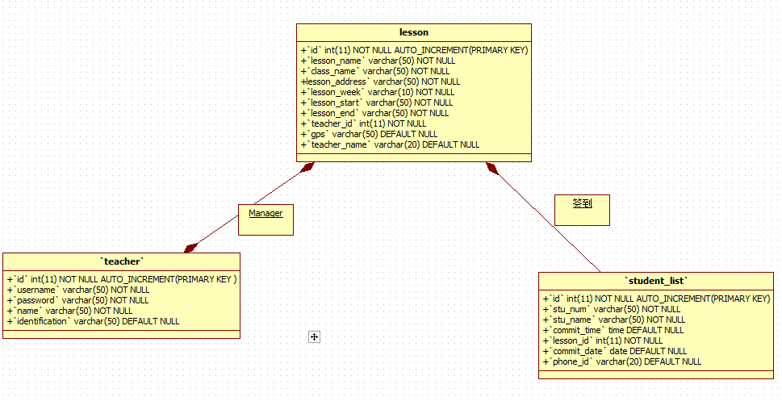

抽象类视图

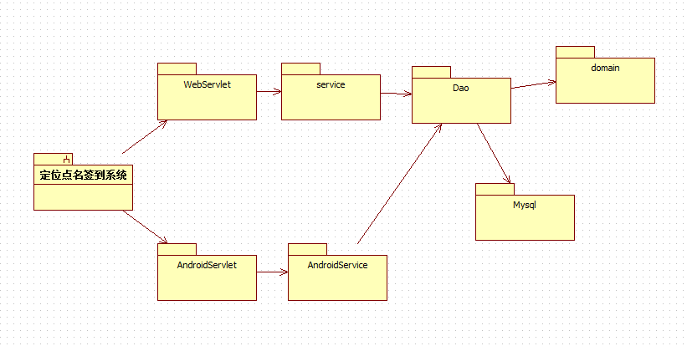

时序图

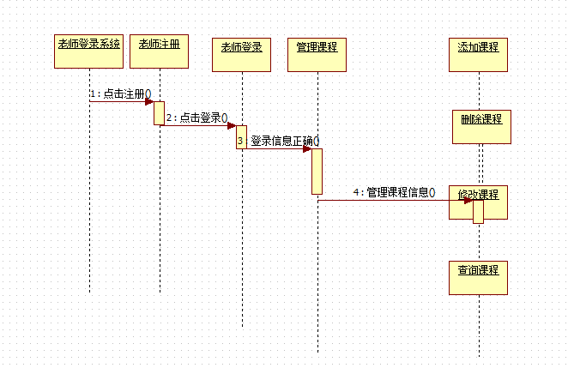
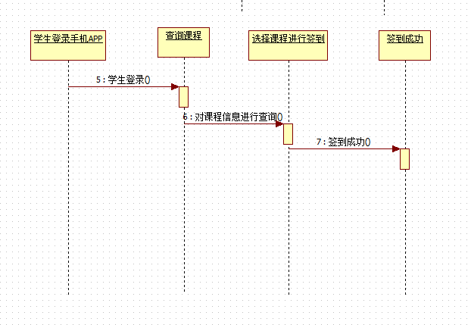

定位签到系统流图

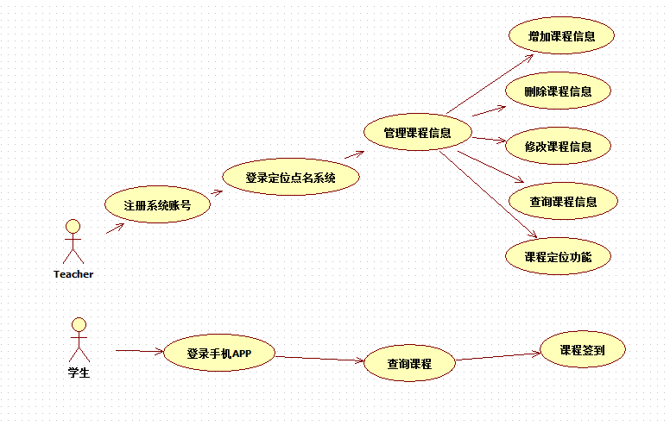

详细分析

类/接口 视图

ID | Message | From Object | To Object | Notes

类名
描述:
关联类:
属性 | 类型 | 描述
方法 | 类型 | 描述

构件/包 视图
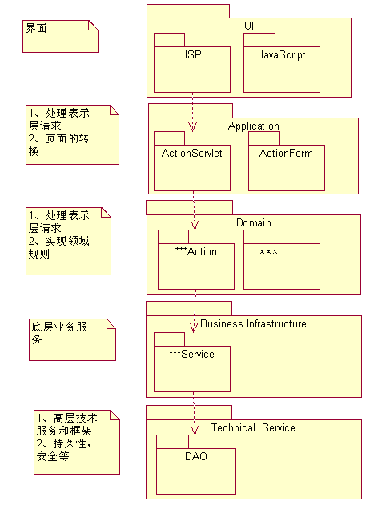

详细设计

数据库定义
数据表描述
表名 | 描述
lesson | 课程表，用于记录课程的基本信息
student_list | 学生条目表，用于记录学生信息
teacher | 老师信息表，用于记录管理员老师的信息

表lesson

序号 | 字段 | 名称 | 数据类型 | P | U | F | I | C | 备注
1 | Id | 课程 | INTEGER | √ |  |  |  |  | NOT NULL
2 | Lesson_name | 课程名称 | VARCHAR(50) |  |  |  |  |  | NOT NULL
3 | class_name | 课程类别 | VARCHAR(50) |  |  |  |  |  | NOT NULL
4 | lesson_address | 授课地址 | VARCHAR(50) |  |  |  |  |  | NOT NULL
5 | lesson_week | 授课周数 | VARCHAR(10) |  | √ |  |  |  | NOT NULL
6 | lesson_start | 课程开始时间 | varchar(50) |  |  | √ |  |  | NOT NULL
7 | lesson_end | 课程结束时间 | VARCHAR(50) |  |  |  |  |  | NOT NULL
8 | teacher_id | 老师id | int(11) |  |  |  |  |  | NOT NULL
9 | gps | GPS坐标 | varchar(50) |  |  |  |  |  | NOT NULL
10 | teacher_name | 老师名称 | varchar(20) |  |  |  |  |  | NOT NULL

表student_list

序号 | 字段 | 名称 | 数据类型 | P | U | F | I | C | 备注
1 | id | 学生ID | int(11) | √ |  |  |  |  | NOT NULL
2 | stu_num | 学号 | VARCHAR(50) |  |  |  |  |  | NOT NULL
3 | stu_name | 姓名 | VARCHAR(50) |  |  |  |  |  | NOT NULL
4 | commit_time | 添加时间 | time |  |  |  |  |  | NOT NULL
5 | lesson_id | 课程id | VARCHAR(50) |  | √ |  |  |  | NOT NULL
6 | commit_date | 签到时间 | date |  |  | √ |  |  | NOT NULL
7 | phone_id | 手机id | VARCHAR(20) |  |  |  |  |  | NOT NULL

表teacher

序号 | 字段 | 名称 | 数据类型 | P | U | F | I | C | 备注
1 | id | 老师ID | int(11) | √ |  |  |  |  | NOT NULL
2 | username | 登录名 | varchar(50) |  |  |  |  |  | NOT NULL
3 | password | 密码 | varchar(50) |  |  |  |  |  | NOT NULL
4 | name | 真实姓名 | varchar(50) |  |  |  |  |  | NOT NULL
5 | identification | 身份 | varchar(50) |  | √ |  |  |  | NOT NULL

数据表SQL脚本

表lesson
CREATE TABLE IF NOT EXISTS `lesson` (
`id` int(11) NOT NULL AUTO_INCREMENT,
`lesson_name` varchar(50) NOT NULL,
`class_name` varchar(50) NOT NULL,
`lesson_address` varchar(50) NOT NULL,
`lesson_week` varchar(10) NOT NULL,
`lesson_start` varchar(50) NOT NULL,
`lesson_end` varchar(50) NOT NULL,
`teacher_id` int(11) NOT NULL,
`gps` varchar(50) DEFAULT NULL,
`teacher_name` varchar(20) DEFAULT NULL,
PRIMARY KEY (`id`)
) ENGINE=InnoDB DEFAULT CHARSET=utf8 AUTO_INCREMENT=9 ;

表student_list
CREATE TABLE IF NOT EXISTS `student_list` (
`id` int(11) NOT NULL AUTO_INCREMENT,
`stu_num` varchar(50) NOT NULL,
`stu_name` varchar(50) NOT NULL,
`commit_time` time DEFAULT NULL,
`lesson_id` int(11) NOT NULL,
`commit_date` date DEFAULT NULL,
`phone_id` varchar(20) DEFAULT NULL,
PRIMARY KEY (`id`)
) ENGINE=InnoDB DEFAULT CHARSET=utf8 AUTO_INCREMENT=18 ;

表teacher
CREATE TABLE IF NOT EXISTS `teacher` (
`id` int(11) NOT NULL AUTO_INCREMENT,
`username` varchar(50) NOT NULL,
`password` varchar(50) NOT NULL,
`name` varchar(50) NOT NULL,
`identification` varchar(50) DEFAULT NULL,
PRIMARY KEY (`id`),
UNIQUE KEY `username` (`username`)
) ENGINE=InnoDB DEFAULT CHARSET=utf8 AUTO_INCREMENT=17 ;

用户界面设计
注册
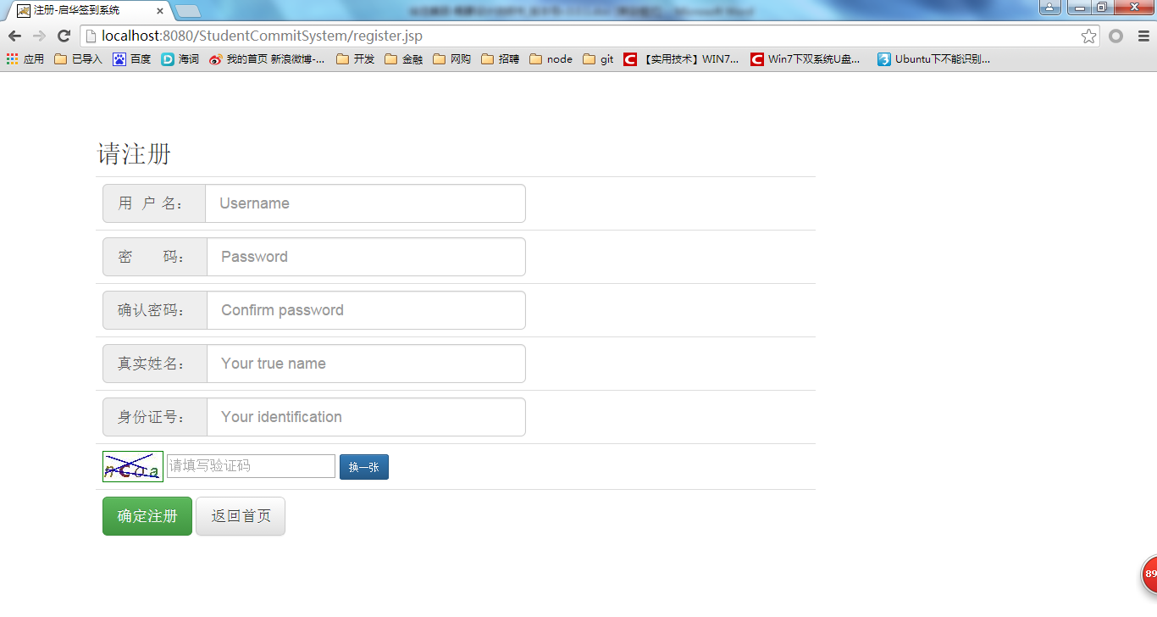
登录
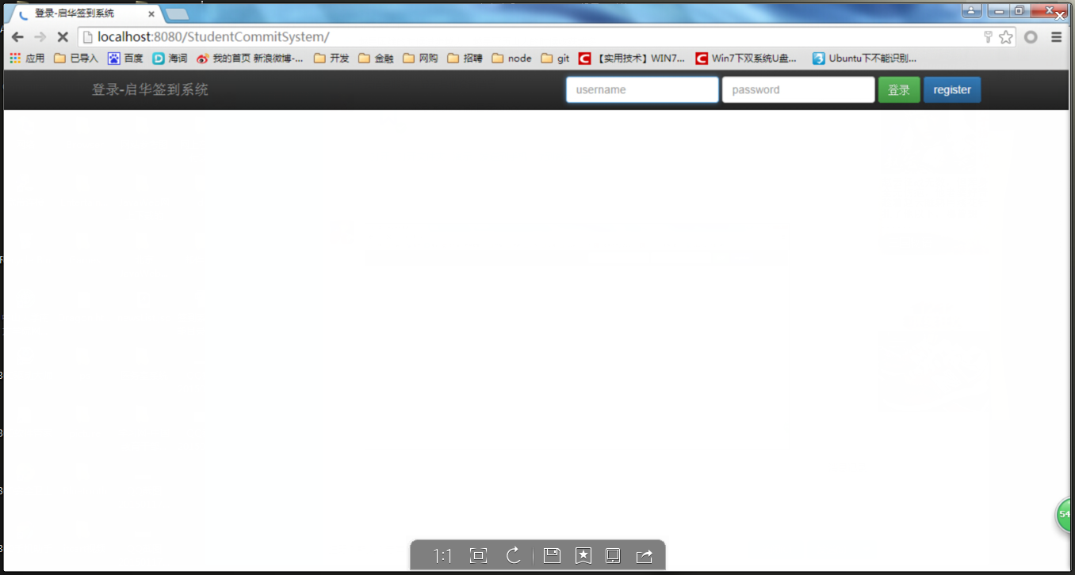
课程列表
图2-老师登录界面

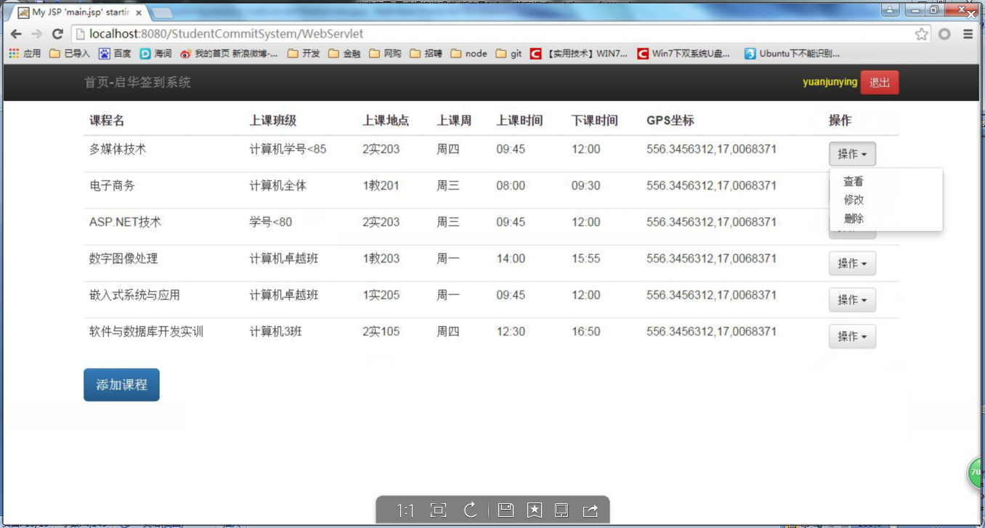
添加课程
图3-课程查询
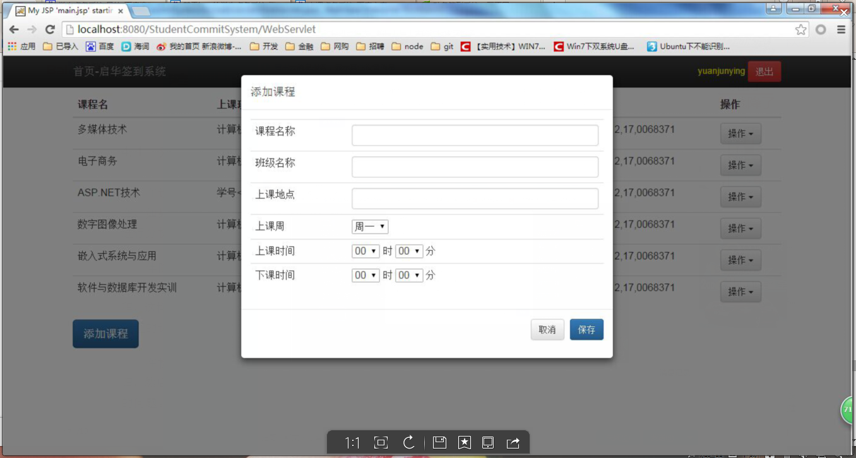

图4-老师添加课程图
学生签到列表

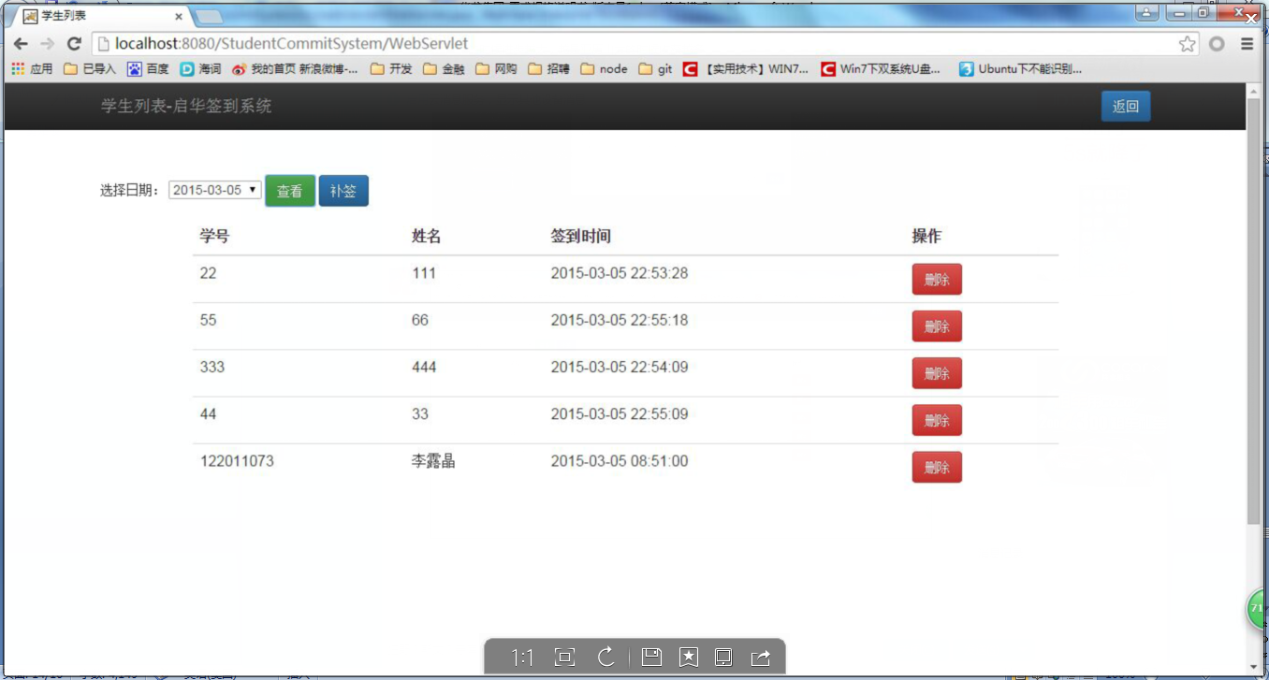
图5-老师对课程信息的查询
补签
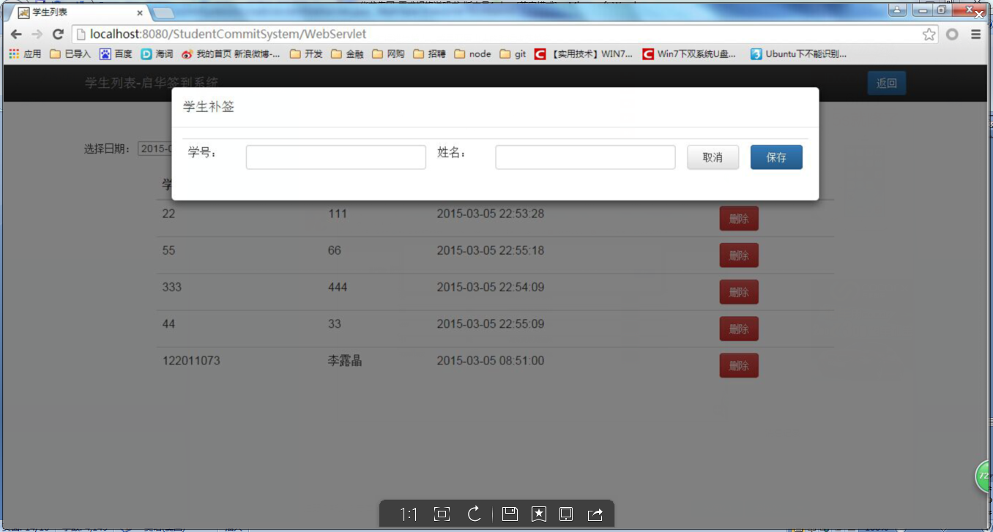
图6-学生签到图

